清远玄真勇猛动感全程漂流、天溪谷探险、密室巷战新银盏温泉、牛鱼嘴两天团
行程特点:
★ 中国漂流之乡命名地感受激爽时刻-“华南第一漂”、“南粤至激漂”
★ 中国温泉之乡命名地享受广东十大温泉之一温软时光；
★ 参加广东地区唯一一家拥有最好装备的室内真人CS巷战；
★ 国家森林公园-原始的亚热带野生植物园满溪的禾雀花；

行程简介：
DI：深圳--清远-天溪谷--密室巷战-玄真勇猛动感全程漂流---新银盏温泉 早○中√晚√
06:30-12:00于指定地点集合，导游接团后乘空调旅游车前往清远。一路上参与开心的娱乐节目，约三个小时后到达清远。
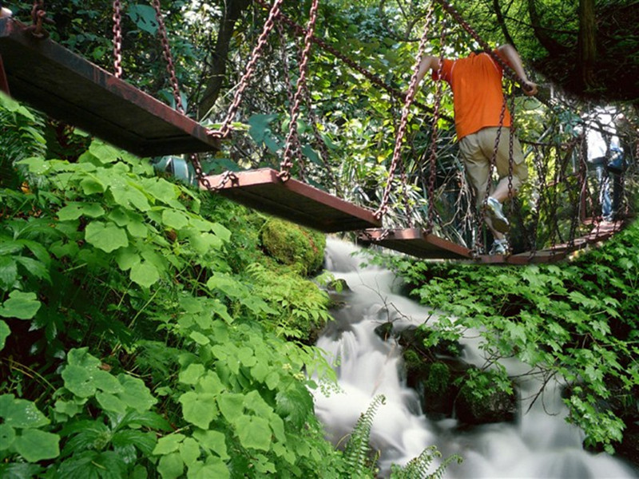
12:00-13:00前往玄真景区内享用中餐。
13:00-14:00前往【天溪谷】，它是在二龙谷探险的原基础上改造升级而成的一个天然生态峡谷，谷内成片的原始次生林，水潭遍布。自有一步一山色，十步一水景的美誉，更有“曲径出道林荫下，飞流击石水叮咚”的致趣美景，浮桥、天梯、单索、绳网等攀爬设施。是都市人放松身心，呼吸负离子空气，远离PM2.5的休闲养生之地。（游玩40分钟）
14:00-14:30前往广东首创【密室巷战】，2014年重金开发一个最新的室内CS项目—“密室巷战”， 也是广东地区唯一一家拥有最好装备的室内真人CS巷战CQB竞技模式场馆，每人20发子弹。场内采用QA3型野战彩弹枪，模拟城市街巷设置而成的一个大型密室彩弹战场。（游玩30分钟）
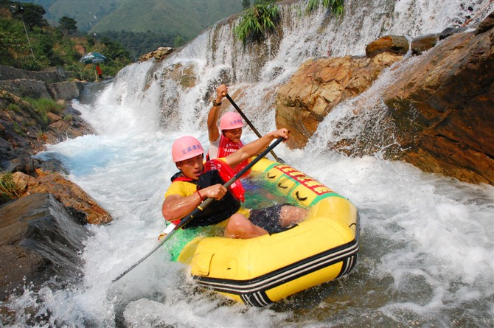
14:30-16:00前往参加素有“华南第一漂”、“南粤至激漂”之称的【玄真勇猛动感全程漂流】，被誉为是中国漂流之乡的经典之作，以“水清、浪激、石奇、山险、林密”五大奇景闻名于世，十五平方公里的集雨山林，至清至纯的河道水质让其它漂流难望背顶；268米不规则巨型落差，尽显王者风范，古诗有云“纳百川之水，吞山河之象”就是对玄真漂流最朴实的写照：群山环抱、碧潭密布、奇石怪藤尤如星罗，4.3公里极品震撼河道，128处浪尖飞舞，更有2011年800米全新升级极速赛道，使游人戏称之为“水上达喀尔赛道”，其绝妙的山林峡谷更被誉为“东方科罗拉多”河道全长4.3公里，总落差共60多处，真正能够让游客尽情体验一站式勇士漂、探险漂、徊旋漂、奔驰漂、瀑布漂五种漂流特色！漂流终点就是【山水泳场】自由畅泳，该泳场占地2000平方米，以标准比赛泳场设计为蓝本，除夏泳外，还可以进行秋、冬、春泳，是一方洗去世俗尘污、宁静心性的好去处。（游玩时间1.5小时）温馨提示：身高1.2米以下小童不适宜漂流；漂流旺季将可能会出现排队现象，敬请谅解！
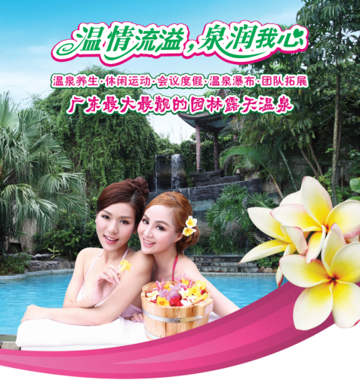
16:00-17:30前往翠芳园餐厅享用晚餐。
17:30-20:00前往广东省六大温泉之一的【新银盏温泉】，温泉内具有巧夺天工的开放豪华温泉浴场，温泉浴包罗万象，温泉石板炕，光波浴，香熏浴，按摩浴，儿童游乐池等，共计二十八泉，温度0度到60度之间，号称“天南第一水”。通过刺激肌肤，促进全身各系统功能的良性循环，温泉浴后、肤感爽滑、食欲增强、健肤养颜、神怡精旺，令人轻松愉悦，温泉内水果饮料任饮任食！（游玩约2小时）
20:00入住酒店。
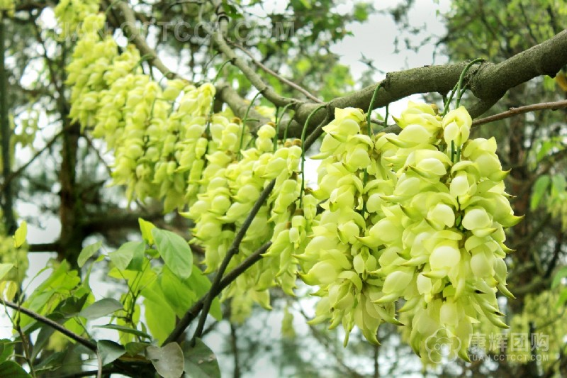
D2：牛鱼嘴森林公园--北江小三峡-深圳 早√中√晚○
08:00-09:00起床后前往云海阁餐厅享用早餐。
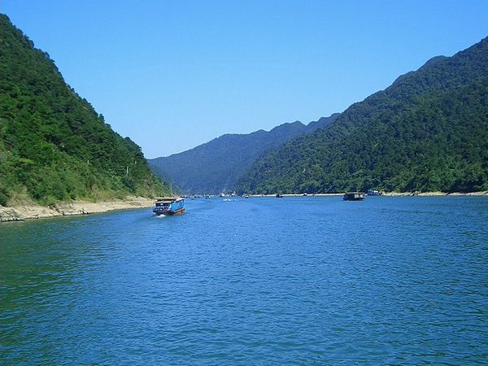
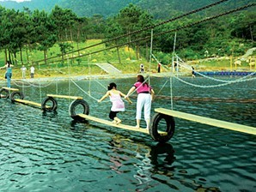
09:00-11:00前往【牛鱼嘴森林公园】牛鱼嘴风景区是一个原始的亚热带野生植物园。其中国家一、二类保护的珍稀植物、古藤类(禾雀花藤)和蕨类植物(刺桫椤) 等特别多，属典型的原始次生林区。溯溪而上、老树古藤、怪石林立、流水潺潺、鸟叫蝉鸣、花香远溢，原始生态的六大奇观让您一饱眼福；几大瀑布群，错落有致，形态各异，含负离子极多的清新空气，简直就是一个纯天然的大氧吧。春天里更大的特点是可观赏满溪的“禾雀花”， 禾雀花是一种季节性植物，每年只在三、四月间开放，因形酷似禾雀而得名。禾雀花的奇特之处在于它既不像其他花儿那样含苞欲放，也不会完全盛开。花开时，它的花瓣卷拢成翅状，整个花体通透玲珑，初开时为乳白色或者淡绿色，盛开时色如柠檬黄，再变为粉红色和橙红色，可谓神奇。同时，沿溪设计的探险项目及自然山石亲水游泳池、斗牛等丰富多彩的参与性极强项目。最为突出的"牛鱼湖" 湖面约有6.67公顷，整个湖光山色极为诱人，当你漫步或在游艇中，看见碧绿清澈见底的湖水、蓝天、白云、青山、翠松，一定会让你流连忘返（注：花开时节每年3月-4月初，如因天气变化无法盛开影响观赏，我社不减免任何费用，敬请谅解！）。（约2个小时）
11:00-12:30前往乘船游览风景秀丽的【北江小三峡】，到清远，不能不游北江小三峡；游小三峡，则不能不尝地道的北江风味河鲜宴。最值一玩的就是坐船游北江，此处江面开阔，空气清新，随着船的缓缓移动，心情也慢慢放松下来，两岸的山景连绵不断地倒影在江中，阵阵江风吹来真是舒畅，沿着小北江溯流而上，虽然无长江三峡“两岸青山相对出”的险要，却胜在山清水碧，满眼都是翠绿惬意。游船之上，最妙的莫过于尝一尝当地船家亲手炮制的“北江河鲜宴”了。限于船上条件，大家千万不要把船餐的口味和城市中大酒店的做比较，我们在船上能享受到朴实渔家的风情何乐而不为呢？备注：北江游船，保证不上飞来寺烧香！如遇暴雨警报不能游江，只能在船上用餐，不减免任何费用(可游玩1小时)。
12:30-13:10【竹荟生态馆】，是一系列的高新科技农业产品，它们的产品远销日本，韩国、台湾等地，这些产品在现代家庭生活的应用中非常有帮助，分别有竹炭制成品、科技含量极高的竹纤维产品、芦荟制成品、对健康有极大帮助的托玛琳石类制成品等。比如竹纤维做成的洗碗布不用洗洁精就能把餐具洗刷得干干净净，做成的内衣系列具有杀菌、抑菌、除异味的作用，据说用这种纤维做的内裤穿三天也不会产生异味。竹炭枕头可以舒缓疲劳，通经活络，防辐射减压，对改善睡眠质量有极大帮助。竹炭制品具有超强吸附能力，有净化空气，防辐射等作用。炭雕产品馈赠亲友，领导都是不错的选择。如果自己用，可以选择经济实惠的炭包。旅途疲累了，漂流爬山腰酸背痛，可以试一下托玛琳产品，都是很有效果的。所以说竹炭的革命是历史的选择，更是现代生活高质量的选择。
13:10-16:30结束愉快的旅程返回深圳.
***************祝您旅途愉快！***************
（行程内时间仅供参考）

特别声明
一、费用包含：
1、酒店：或一晚安逸酒店标准双人间 基本设施：基本设施：床、电视、空调、独立卫生间、24小时热水洗浴，建议自备洗漱用品 地址：清城区新城连江路143号
或1晚明城大酒店标准双人间 基本设施：基本设施：床、电视、空调、独立卫生间、24小时热水洗浴，建议自备洗漱用品 地址：广东省清远市清城区清广大道13号
或1晚百合大酒店标准双人间 基本设施：基本设施：床、电视、空调、独立卫生间、24小时热水洗浴，建议自备洗漱用品 地址：清远清城区白马朗桥北路56号
或1晚永安大酒店标准双人间 基本设施：基本设施：床、电视、空调、独立卫生间、24小时热水洗浴，建议自备洗漱用品 地址：清远清城区桥北路110号
2、膳食：所列三正一早餐（正餐均20元/人餐标，早餐10元/人）
玄真景区中餐：（正餐20元/人：老火例汤、盐焗鸡、肉茸山水豆腐、肉丝头菜丝、清蒸水蛋、葱头豆鼓鱼干仔、南瓜炆腩肉、萝卜鱼松、蒜蓉油菜）.
翠芳园晚餐：（正餐20元/人：老火靓汤、招牌翠香鸡、姜葱豆鼓乌鬃鹅、清蒸北江河鱼、美极飘香虾、红烧山水豆腐、四川回锅肉、碧绿炒土猪肉、罗卜仔肉粒、上汤浸时蔬）
云海阁早餐：（早餐10元/人：白粥、皮蛋瘦肉粥、三絲炒河粉、油條、南瓜蒸排骨、蛋糕、連蓉包、白灼时蔬）
北 江 中餐：（20元/人的正餐：美味鱼仔汤、清远白切鸡、鼓汁蒸钳鱼、清蒸河上鲜、红烧山水豆腐、萝卜干焖腩肉、白灼鲜虾、蒜茸南瓜、家乡油菜).
注：以上菜单仅供参考，具体菜式需根据时节、当天采购而定，如遇不可抗力因素导致不能在以上餐厅用餐，我社有权利更改餐厅。
3、门票：行程表内所列景点新银盏温泉、玄真勇猛动感全程漂流、牛鱼嘴原始森林公园。北江小三峡（此景点不产生门票费）；因天溪谷探险、密室巷战山水泳场为漂流赠送项目，如未参加不退费用！
不占床小童价身高收费标准：单泡新银盏温泉1.2米以上，1.19米以下不产生门票费
牛鱼嘴原始森林公园1.2米以上，1.19米以下不产生门票费
玄真勇猛动感全程漂（均含1.2米，所有景点旅行社团队价大小同价，无半价）
4、交通：全程旅游空调车
5、服务：全程导游服务
6、赠送：旅行社责任保险以及每人每天一支矿泉水
二、费用不含
1. 若出现单男单女，且团中无同性团友拼住，客人必须补交单人房附加费60元/人；
2、个人消费；
3、因不可抗力因素所引致的额外费用；
4、团队意外保险(建议客人购买) ；
三、集合地点：
06:30布吉广场
07:00上海宾馆
07:20深大北门
07:40宝安都之都 (回程107国道旁）
08:00新桥高速路口
四、购物点：全程只进一个购物店（竹荟生态园）
五、用车情况：
10-20人 22座车
21-32人 33座车
32-36人 37座车
37-48人 49座车
48-52人 53座车
六、特别说明：
1. 此线路最低成团人数为10人（成人）；如收客人数不足10人时，本公司将于出团前1天通知客人，客人可选择延期出发、更改线路出行、或可能拼入其他组团社游客、或退回所交团款，旅行社不承担合同以外的其他损失；
2. 出发地：深圳 目的地：清远
3、地接社：深圳市天马旅行社有限公司 地址：深圳市罗湖区深南东路华乐大厦1506 旗帜：红杜鹃假期；
4、如出团前一天17:00后取消或改期，需补车差120元/人！（如出发当天取消，损失费按实际产生计算）；
5、请您必须带好有效证件原件（身份证、护照、港澳通行证、台胞证、回乡证军官证等），儿童携带户口簿原件或复印件，入住酒店必须一人一证(否则无法入住酒店)；
6、为避免造成漏接，导游会于出团前一天晚上20:00（最迟）前通知客人集合时间地点，如客人提前一天未接到导游电话，请务必联系组团社操作人员；
7、请游客提前15分钟前往集中地点（过时不候，敬请体谅）；
8、游客在旅游期间需要遵守相关国家法律法规之规定，因自身过错或者自身疾病引起的人身和财产损失责任游客自负，旅行社不承担责任。特别提醒：贵重物品（现金、首饰、贵重设备等）请随身携带或存放在景区贵重物品保管箱；
9、按照国家相关法律规定，旅游车辆严禁超载，执行一人一正坐的规定。未成年小童及婴儿均需占有车位。敬请客人按实际报名人数出行，未经旅行社同意不能临时增加人员（包括小童及婴儿），如遇车位不足，我社将拒绝上车；
10、请您仔细阅读本行程，根据自身条件选择适合自己的旅游线路，出游过程中，如因身体健康等自身原因需放弃部分行程的，或游客要求放弃部分住宿、交通的，均视为自愿放弃，费用不予退还，放弃行程期间的人身安全由旅游者自行负责；
11、请自愿购买旅游意外保险，1.4米以下小童、55岁以上老人、不适宜参加剧烈运动的游客敬请根据自己的身体状况选择适合的线路参团；此行程为我司综合包价产品，若按景区规定持老人证等有效证件享受免票政策，我社将按照采购团队成本价格给予退还；
12、敬请各游客认真如实填写意见书，我社将以游客亲自填的意见书，做为处理投诉及反馈意见的重要依据；
13、如游客餐饮有特殊要求（如素食、民族禁忌等），烦请提前告知，以便安排；
14、安全防范：旅行社的导游人员和其他工作人员无法为游客提供一对一的服务，旅行社工作人员在接待游客报名时已经充分告知本行程中的注意事项和对游客身体健康的要求，旅游活动中游客必须注意自身安全和随行未成年人的安全，晚上尽量减少外出，如果一定要外出，请携带好酒店名片结伴出行，且22：00之前务必返回酒店，自由活动期间发生任何问题游客须自行负责。旅行社导游会提醒客人务必注意人身及财产安全，自由活动期间的安全责任由客人自负，请注意保管好自己的财物，如有财物丢失，旅行社不承担责任；
15、70周岁以上老年人预订出游，须签订《健康证明》并有家属或朋友陪同方可出游。因服务能力所限，无法接待75周岁以上的旅游者单独报名出游，敬请谅解；
16、旅游投保的旅游意外保险，保险公司承保年龄范围为2-80周岁，其中70周岁以上游客保费不变，出险按保额的50%赔付，属于急性病的只承担医疗费用，不再承担其他保险责任；
17、不可抗力：由于不可抗力如恶劣天气、自然灾害、火车延误、汽车塞车等原因如造成团队行程更改，延误、滞留或提前结束时，按《旅游法》第六十七条之规定处理；
七、漂流注意事项：
1、漂时不要做危险动作：一般来说，漂流河段都是比较安全的，只要不自作主张随便下船，不互相打闹，不主动去抓水中的漂浮物和岸边的草木石头，漂流筏不会翻。一旦“翻船”了没关系，憋住气，小心不呛水就行，因为你穿有救生衣；
2、漂流船通过险滩时要听从船工的指挥，不要随便乱动，应紧抓安全绳，收紧双脚，身体向船体中央倾斜；客人贵重物品请到贵重物品保管处保管。
3、漂流过程中注意沿途的箭头及标识，它可以帮肋你找主水道及提早警觉跌水区；
4、漂流紧急情况下的应对程序，这里介绍几种在河上特殊的自救和救生的技巧，如果所有的成员熟悉这些程序，并能冷静快速地操作，这些紧急情况就不会变严重；
5、漂流存在危险，注意人身安全，保管好自身财物。漂流期间物品被溅湿、损坏或者丢失，一切责任由旅客自行承担；
八、温泉注意事项：
1、必须先沐浴洁身，使身体适应水温，同时更容易吸收温泉水中的的矿物质；
2、到温泉池必须穿着泳装及拖鞋，小心地滑；
3、浸浴应分多次进行，每次浸泡10-----15分钟应上岸稍作休息后再浸；
4、初次不适应或浸泡时间过长者，可能会出现口干或胸闷等不适感觉，此时应立即起岸稍作休息，并可少量饮用开水或饮料；
5、凡患有较严重心脏病，高血压，怀孕或身体不适者不宜入池浸泡，但可在房间淋浴，醉酒都一律严禁入池浸浴；
6、浴后用清水冲洗身体，但不宜用肥皂或浴液，以保存皮肤表面所吸收的矿物质；
7、因温泉水属于重碳酸型水，故不能饮用；
八、温馨提示：
1、游客在活动期间不遵守相关规定、自身过错、自由活动期间内的行为或者自身疾病引起的人身和财产损失责任自负，旅行社不承担责任。特别提醒：贵重物品请随身携带或存放在景区贵重物品保管箱；
2、参加温泉、漂流水上等项目，请自备泳衣以及多一套衣服；提醒携带防雨、防晒、防叮咬用品及常用小药；
3、漂流是一项极具挑战性、刺激性、危险性的运动项目，漂流过程中难免会出现一些意外擦碰，请自觉遵守景区的相关规定。漂流景区已购买意外保险，若意外受伤，景区及保险公司会负责相关的治疗费用（不承担治疗费以外的任何形式经济赔偿，如：误工费、营养费、美容费等）；
4、旅客水上活动注意事项：
a、请根据自身身体状况，如孕妇、心脏病患者、高低血压病患者、骨质疏松者、高龄者、幼龄者，或任何不适合剧烈、刺激性活动的病患者等，绝对不适合参加项目。
b、从事水上活动（漂流、划船），请务必穿上救生衣；乘坐快艇时禁止坐船头前面的座位，以免受伤；任何船只行走时，请安坐在座椅上勿随意走动，以免跌撞受伤；切勿将手或脚放置在船边或栏杆上，以免夹伤或碰撞伤。
c、海边戏水游泳时，不要单独活动，更勿超过海边、海上安全警戒线的范围；
5、若中途自愿离团，组团社扣除实际产生费用后，将未产生费用余款退还，给旅行社造成损失的，旅游者应当依法承担赔偿责任；

